 | Муниципальное унитарное предприятие  Детский оздоровительный лагерь «ЗВЕЗДНЫЙ»  администрации Цивильского района  Чувашской Республики
429900, Россия, Чувашская Республика, г.Цивильск – ДОЛ «Звездный», тел/факс (83545) 21-00-7; тел. (8352) 68-70-30

Здравствуй, «Осенинка - 2006»!

3 ноября 2006 года началась осенняя смена в Детском оздоровительном лагере "Звездный" под названием «Мы шагаем по Земле». Вожатые и педагоги-воспитатели радушно встречали ребят. Отряды были украшены плакатами, а в клубе всех встречал символ лагеря – весёлый Звездастик.

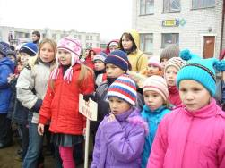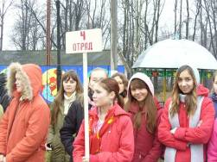

До обеда ребята размещались по палатам, знакомились. Вожатые провели интересную экскурсию по лагерю. Вечером с детьми проводились интерактивные игры на знакомство и сплочение. Состоялся выбор командиров. В 20.00 – открытие лагерной смены. Мероприятие «Мы шагаем по Земле» началось с яркого выступления вожатых.

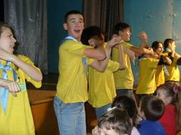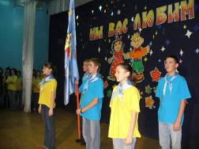

Далее проводилась игра-знакомство: в конкурсах участвовали представители из каждого отряда, а соревновательный дух придавала разбивка на чётные и нечётные команды. Конкурсы проводили разные люди: директор, начальник лагеря, зам. директора, методисты, художники, физрук, библиотекарь. День завершился праздничной дискотекой.
Каждый вожатый получил «Дневник вожатого», разработанный методистом Лысовой И.В. специально для осенней смены. Дневник – это не только тетрадь для заметок, но и методическая копилка для вожатых.
4 ноября с 10.00 в каждом отряде начали проходить мастер-классы: спортивный, художественный, экономический, танцевальный, экологический, музыкальный, психологический, игровой. Их вели педагоги дополнительного образования. А ещё некоторые мастер-классы вели сами вожатые – творческий, театральный, самооборона.
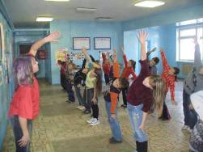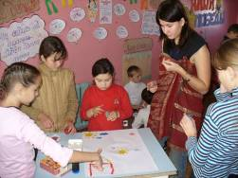

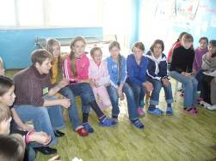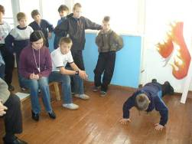

В 12.00 на линейке состоялось торжественное открытие осенней смены с поднятием флага лагеря. Слово было предоставлено директору ДОЛ "Звездный" Макарову В.Н. – он всех поздравил не только с открытием смены, но и с «Днём согласия и примирения». После чего все исполнили гимн Российской Федерации. После обеда введён обязательный прогулочный час, уборка территории. В этот день отряды занимались оформлением творческой стены отрядных уголков – это детские рисунки, стихи, сочинения, карикатуры, поделки, аппликации, кроссворды, любимые отрядные песни, легенды и т.д. В полной мере были проявлены детская фантазия, коллективное и индивидуальное творчество
В 20.00 состоялись презентации отрядов «Мы делаем первый шаг» - это творческие визитки каждого из отрядов. Конкурс оценивался по следующим критериям: соответствие названию отряда, яркость, оригинальность, артистизм, музыкальное и художественное оформление (костюмы, декорации, реквизит). Самыми лучшими оказались выступления следующих отрядов: 12 отряд «Вини-пушки», 8 отряд «Сказки.ru», 5 отряд «100%», 2 отряд «Вторая рота», 1 отряд «Первопроходцы».

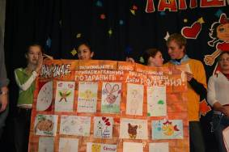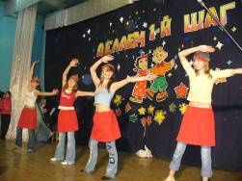

Вечером прошли отрядные огоньки.
5 ноября в актовом зале клуба проходил кастинг в рамках проекта «Делаем группу». В ходе кастинга отобрали самых поющих и танцующих детей и сформировали 5 групп: «Лёлики», «Три Z», «Малинки», «Ассорти», «Ирина Портнова и КО». В отрядах проходили, помимо мастер-классов, интеллектуальные игры «Катастрофа», «Да-нетки». А вечером состоялась всеобщая интеллектуальная игра «Вращая глобус».

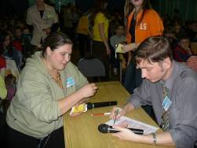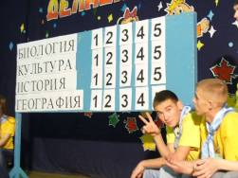

В игре были следующие категории вопросов: биология, география, история, культура. Кроме вопросов мог попасться «кот в мешке» - конкурс на удачу, проходившей на сцене с командами детей и вожатых. По итогам игры лидерами стали 9, 7, 5, 1 отряды и команда вожатых из нечётных отрядов. В течение дня в отрядах началось оформление информационной стены отрядного уголка. Вечером детей ожидала тематическая дискотека «Поколение NEXT».
6 ноября мы провели спортивную игру по станциям «Вместе весело шагать». Стации были такие: метание мяча, песенная, лабиринт, перестройка, островок, танцевальная.
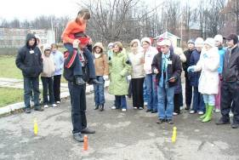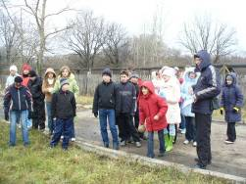

Условие игры – отряды должны были добираться до станций по цепочке, взявшись за руки. Вечер оказался очень насыщенным: сначала прошёл костюмированный конкурс «Великолепная семёрка». Отряды целый день изготавливали костюмы следующих персонажей: Баба-яга, Леший, Кощей, Приведение, Водяной, Вампир, Лесная Нимфа. Каждый из персонажей вызывался на сцену по-очереди, они демонстрировали свой костюм и участвовали в весёлых конкурсах.

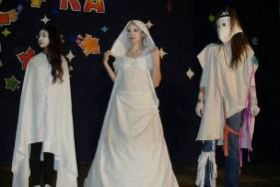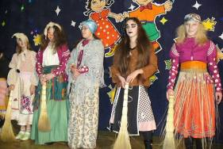

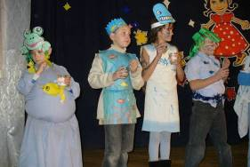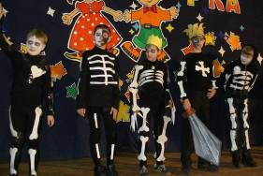

Приз давался за лучший костюм и победителю в конкурсе. Ярким завершением данного мероприятия было выступление участников проекта «Делаем группу». Каждый ребёнок голосовал за наиболее понравившуюся группу, тем самым определив, какие группы пройдут в следующий тур.

7 ноября объявлен Днём влюблённых. С утра началась работа LOVE-радио, в отрядах и между вожатыми проходила игра «Гномики и Великаны», где каждый должен был делать тайные сюрпризы и валентинки друг другу. В тех отрядах, где влюблённые пары подали заявление в загс, в первой половине дня проводился выкуп невесты, а вечером само бракосочетание. Две вожатские пары тоже приняли в этом участие. Чуть позже состоялась шоу-программа «Ты + Я».
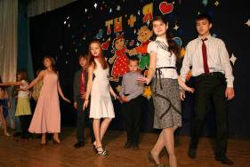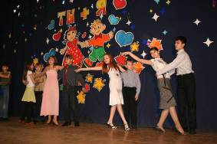

В конкурсе принимали участие пары из 1-6 отрядов. Победителями стала самая влюблённая пара из 1 отряда. Вечер завершился тематической дискотекой «Музыка для двоих».
8 ноября в лагере проходила спортивная эстафета между корпусами, а также первенство по настольному теннису. Этот день был объявлен как «День повара», все отряды готовили поздравительные открытки работникам столовой. Кроме этого готовились к серьёзному танцевальному конкурсу. Участники проекта «Делаем группу», прошедшие в следующий тур репетировали новые номера. Остальные были заняты оформлением главной стены отрядного уголка. Это визитная карточка отряда (название, девиз, речёвка, песня, список отряда, отрядные и личные достижения, законы, правила, устав, кодекс отряда, дерево желаний, забор гласности, почта). Оценивается яркость, наглядность, оригинальность, качественность. В течении смены работал Совет командиров, где обсуждались текущие события в лагере, также с ними проводились тренинги на выработку лидерских качеств. Кроме этого работал пресс-центр, в эту группу входили ребята из разных отрядов, желающие заниматься журналистикой и редколлегией. В течении дня они собирали информацию, брали интервью, работали с литературой, а потом выпускали статьи для лагерной газеты «Звёздная карусель». Рубрики были следующие: «Звёздный опрос», «Интервью со звездой», «Звёздные новости», «Звёздные приколы».

9 ноября в первой половине дня прошли ролевые игры «Столицы», «Мой дом». Вечером на танцевальном конкурсе каждый отряд представлял свой танцевальный проект.
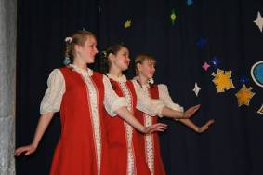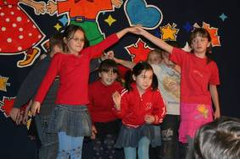

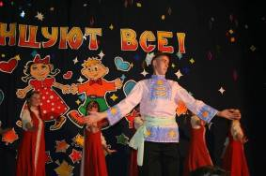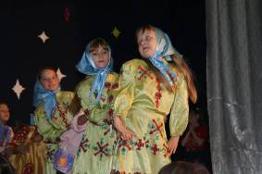

Весёлые, костюмированные номера радовали всех участников и зрителей конкурса. Вечером в актовом зале был показан художественный фильм «Пираты Карибского моря -2».
10 ноября в лагере - День Вожатого, а значит у нас Самоуправление. Отдыхающие дети 1 и 2 отряда пробуют свои силы в нелёгкой работе вожатого, готовят сюрпризы, самостоятельно проводят игры, мастер-классы, динамические часы. С интересом прошла очередная смешанная спортивная Эстафета. Вечером весь «Звёздный» собрался на вожатский концерт.

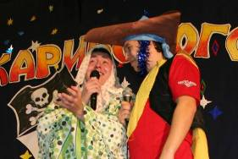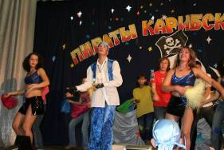

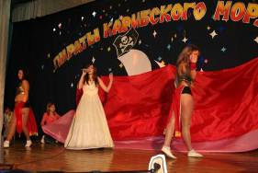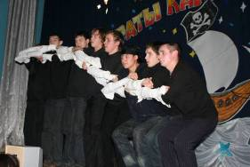

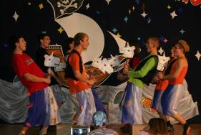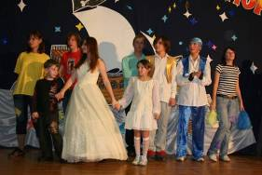

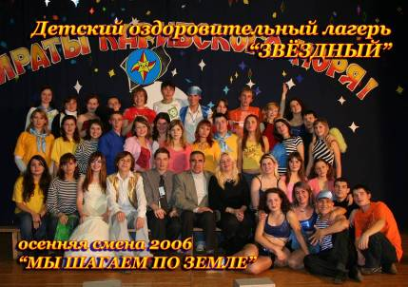

11 ноября Мы готовимся к закрытию осенней смены. Подводим итоги работы. Обмениваемся адресами, пишем свои впечатления и пожелания. Говорим всем большое спасибо.
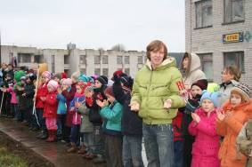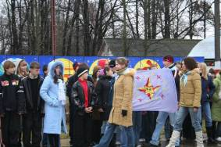

На заключительной линейки мы традиционно награждаем активистов, спортсменов, выбираем Супер-ребёнка смены. На заключительном концерте мы подвели итоги нашего музыкального проекта «Делаем группу».
А на заключительной дискотеке все участники этого конкурса еще раз исполнили понравившиеся хиты смены.

12 ноября Мы говорим «Звёздному» - До новых встреч! Смена завершилась. Много новых впечатлений и воспоминаний. Мы будем рады новым знакомствам и встречам зимней смены!

Директор В.Н.Макаров

Заместитель директора
по воспитательной работе Д.В.Ефимов

